АССОЦИАЦИЯ ДОМОСТРОИТЕЛЬНЫХ ТЕХНОЛОГИЙ
ГО: г.Самара
единая справочная 8-937-992-40-28
8-846-231-40-28
www.russiasip.ru russiasip@mail.ru
ГЛАВНЫЕ ПО СИП ДОМАМ!
 | БАЗОВАЯ | БАЗОВАЯ + | СТАНДАРТ | ПОЛНАЯ | ПОЛНАЯ +
ВХОДНОЙ СБОРОЧНЫЙ СТОЛ | + | + | + | + | +
ВЫХОДНОЙ РАЗГРУЗОЧНЫЙ СТОЛ |  | + |  | + | +
УСТАНОВКА ДЛЯ НАНЕСЕНИЯ КЛЕЯ |  |  | + | + | +
ПНЕВМАТИЧЕСКИЙ ПРЕСС | + | + | + | + | + (2 шт.)
СТОИМОСТЬ | 665 000 | 725 000 | 860 000 | 900 000 | 1 150 000

БАЗОВАЯ | 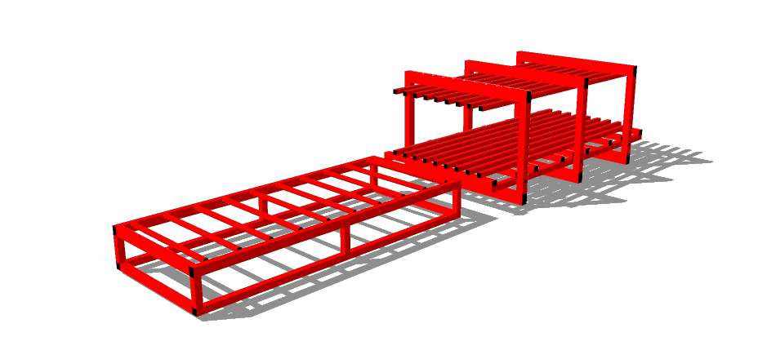
БАЗОВАЯ+ | 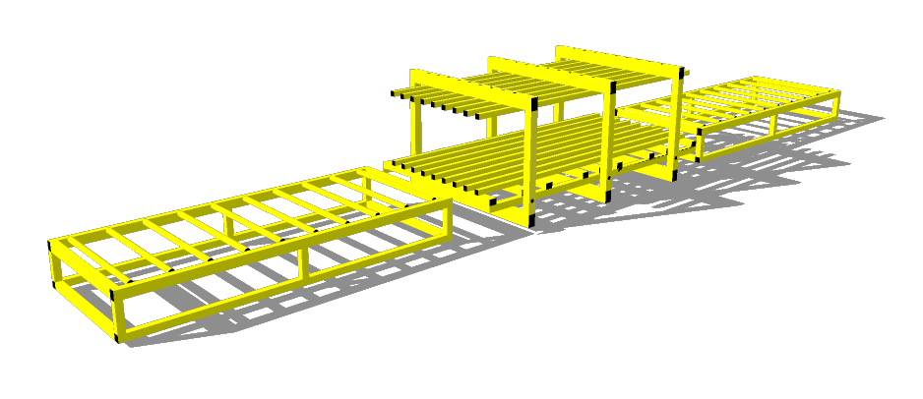
СТАНДАРТ | 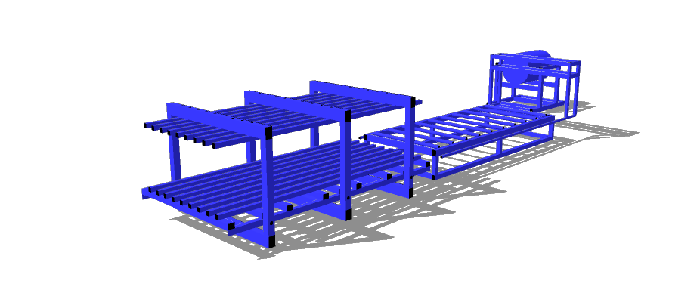
ПОЛНАЯ | 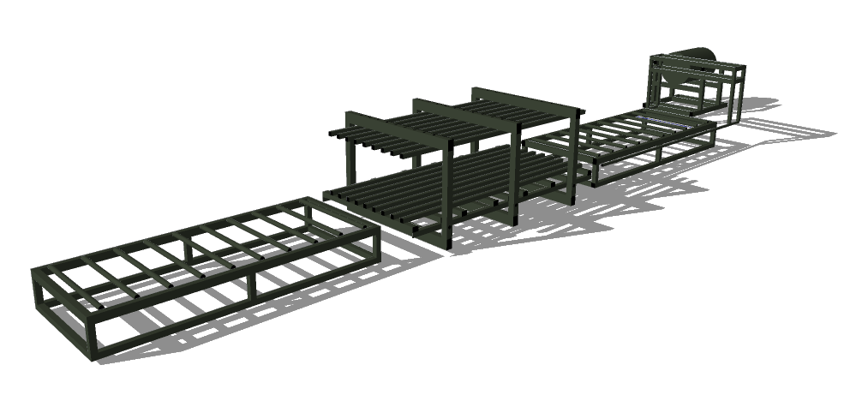
ПОЛНАЯ+ | 